3.12新龙中一班今日动态
一、来园情况
今天能自主入园的小朋友是：赵翊帆、陆钦瀚、韩凯风、罗恩哲、吕秦川、刘然诺、高翊桐、周佳毅、吴 律、曹李安、王启轩、谢意增、楚慕凡、许米诺、黄馨宁、仇思诺、万佳妮、高依诺、赵诺一、杜妍汐、蔡书歆、李雨佳、赵伊凡大多数小朋友能跟老师、小朋友打招呼，很有礼貌哦！
- 区域活动
今天能挂好区域牌进行区域活动的小朋友是：赵翊帆、陆钦瀚、韩凯风、罗恩哲、吕秦川、刘然诺、高翊桐、周佳毅、吴 律、曹李安、王启轩、谢意增、楚慕凡、许米诺、黄馨宁、仇思诺、万佳妮、高依诺、赵诺一、杜妍汐、蔡书歆、李雨佳、赵伊凡。游戏中，孩子们能自主思考，积极动手，尝试多人合作游戏。
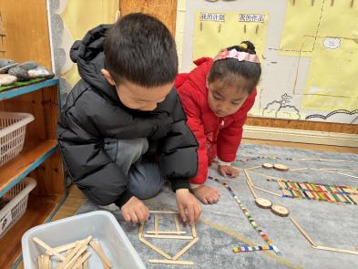 | 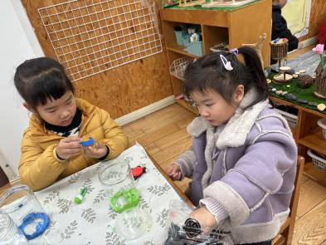 | 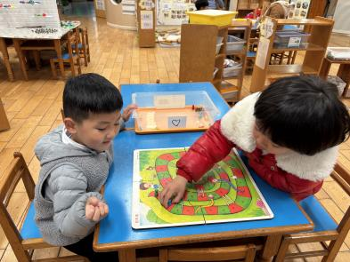
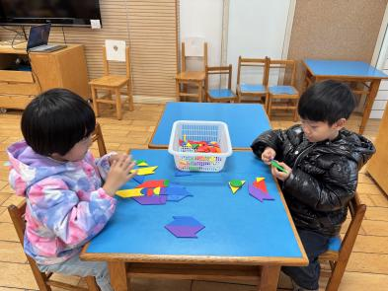 | 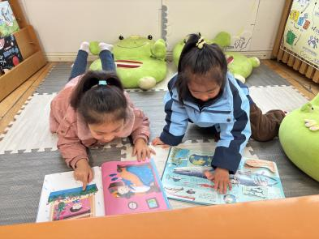 | 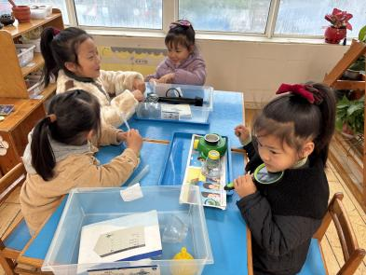
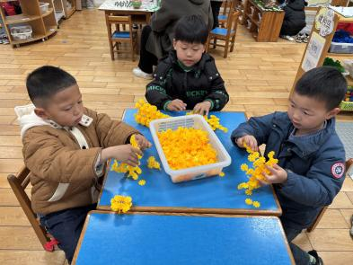 | 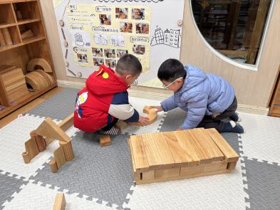 | 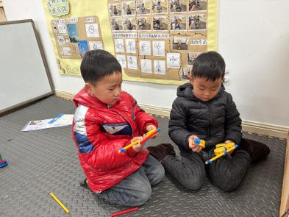

三、集体活动《美术：我的心情故事》
本次活动主要是引导幼儿讲述自己的心情故事，如：在什么地方发生了什么事情，当时我的心情怎么样（开心、难过、害怕）.....并用绘画的形式把自己发生过开心或难过的事情表现出来，重点是观察和刻画人物的表情和动作。
我班孩子有过画正面人物的经验，基本能画出正面人物的特征，同时也能用表情和动作基本刻画人物的心情，如弯弯的眉毛嘴巴代表开心、流泪代表难过、跳起来代表开心......但是像害怕、害羞等心情对于我班孩子来用绘画的方式来表现还是有一定的难度，同时对于不同动作姿态的样子（特别是腿部弯曲动作）也是有一定的难度，所以在绘画时，一定要加以引导。会用简单的人物动态表现出自己的不同情绪的小朋友是：赵翊帆、陆钦瀚、韩凯风、罗恩哲、吕秦川、刘然诺、高翊桐、周佳毅、吴 律、曹李安、王启轩、谢意增、楚慕凡、许米诺、黄馨宁、仇思诺、万佳妮、高依诺、赵诺一、杜妍汐、蔡书歆、李雨佳、赵伊凡。
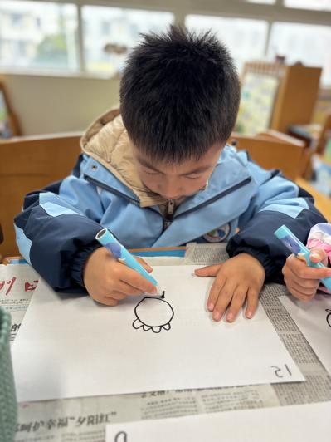 | 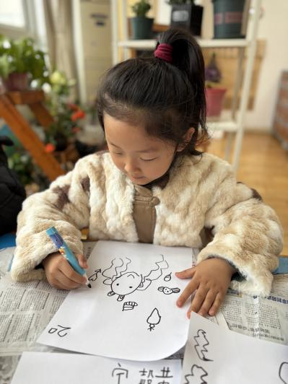 | 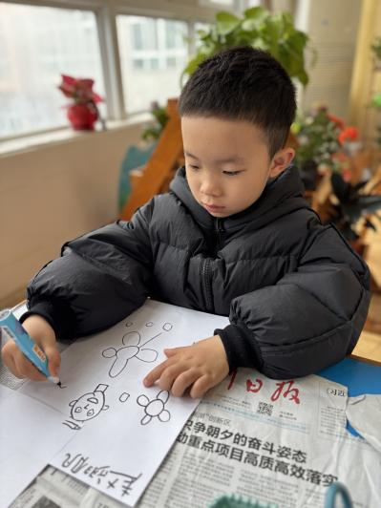
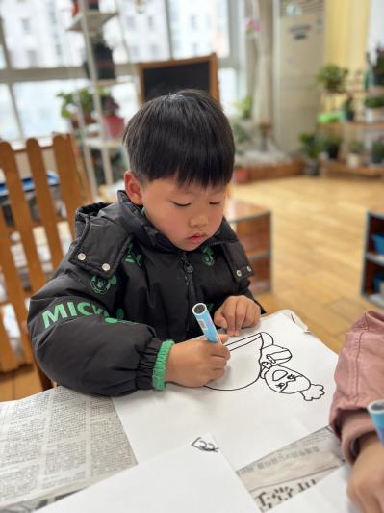 | 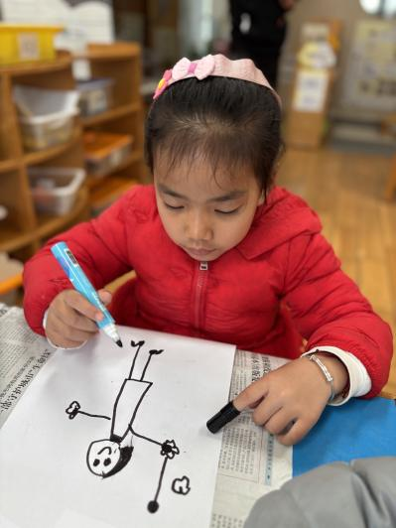 | 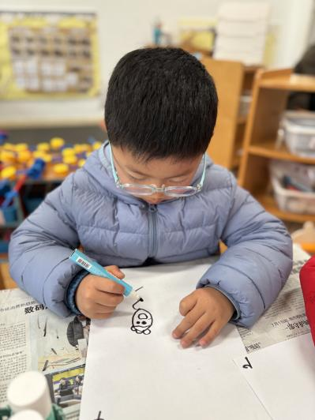

四、请你关注
1.请大家及时给孩子修剪指甲，培养良好的个人卫生习惯。
2.下雨天不开展户外活动，可以不带水壶。

